淡江時報 第 761 期
【一流讀書人】大江大海一九四九
黌宮珠璣
導讀 洪英正 （企管系副教授）

古人如黃宗羲者有言道：「讀史不多，無以證理之變化，多而不求于正，則為俗學」，所以對歷史的熟悉事實上也是一種現代人的通識教育。而歷史在成敗者之間，本來就是一場各自認知下的對話，只有持續透過毫無保留、翻箱倒櫃般的搜尋與擠壓，那真正屬於歷史的原汁原味或許可以稍微分享於後代後世。

國共內戰到所謂中央政府播遷來台，對經歷過1949年大時代戰亂苦痛的人而言，那是一段不堪回首的歲月，尤其對所謂居於歷史劣勢的「失敗者」而言，更是往事如夢，最好一切都傾倒在荒煙蔓草中。只是對歷史的冷漠並不能帶出生命真正的蛻變與成長，更無法對每一個世代的傳承責任有所交代，因此讀史、知史、論史及評史或許是現代每一位讀書人所應自我要求與期勉的。

龍應台以她充滿歷史考究精神的文學筆觸，藉著一位接一位歷史洪流中「小人物」的生命記憶，特別是那一群在現階段歷史眼光中屬於「失敗者」的辛酸血淚，堆砌成一幅巨大的歷史浮雕，宛若史詩般，試圖藉著低吟的迴唱，讓下一代的年輕人深刻地領受那曾經在他們父執輩身上刻化下的歷史傷痕。

全文以近74個人物的寫實故事找回1949年那被試圖遺忘年代的真正意義與可再利用的歷史價值，文章保有龍應台一貫地簡潔與犀利，但卻親切而深邃，在字裡行間再一次拉近讀者與60年前那一群歷史失敗者間的心靈距離，藉著閱讀，相信將能帶給您一種靈魂翻騰、重新省思生命本相的昇華與進化。
2011/07/18

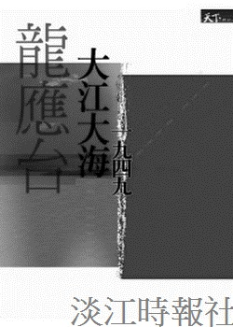
書名：大江大海一九四九 ?
作者：龍應台 ?
出版社：天下雜誌 ?
索書號：855.48 /8326-8

